Module : Comment les pouvoirs publics peuvent-ils
contribuer à la justice sociale ?

Document 1 : Qu’est-ce que la justice sociale ?

Le concept de justice sociale est apparu au milieu du XIXe siècle. Aujourd’hui, on définit le concept de justice sociale comme un principe politique et moral ayant pour objectif une meilleure égalité des droits et la construction d’une solidarité collective afin de garantir une distribution juste et équitable des richesses, matérielles ou symboliques, au sein de la société.
La justice sociale présuppose une réflexion sur les inégalités, en particulier sur celles considérées comme injustes et devant être corrigées. Elle peut alors être définie de manière négative en déclarant comme juste ou injuste une situation qui est ou non acceptable socialement. Ainsi, certaines inégalités, comme les inégalités de salaire, sont généralement considérées comme justes, car acceptées par la majorité des membres de la société et justifiées parce qu’elles sont la contrepartie d’activités demandant des qualifications différentes.
Les systèmes de redistribution en matière de justice sociale se fondent sur deux principes :
- Le principe d’égalité des droits qui garantit le même traitement pour tous (ex : remboursement des soins par la Sécurité sociale),
- Le principe de solidarité collective qui repose sur une répartition juste et équitable des richesses entre les différents membres de la société (équité de situation). Dans cette perspective, il faut alors tenir compte de la situation personnelle des individus. C’est l’équité des situations (ex : allocation sous conditions de ressources). Par rapport à l’égalité, qui considère tous les individus de la même façon, l’équité considère un traitement différentié selon les situations des personnes (handicapés, personnes âgées…).
La justice sociale suppose donc l’intervention de l’Etat qui doit créer un environnement favorable afin de permettre une répartition équitable des biens entre individus en donnant à chacun la même probabilité d’accéder à ces richesses. Il est alors nécessaire d’introduire la notion d’égalité des chances : « Alors que les inégalités tenant à la naissance et à l’héritage sont injustes, l’égalité des chances établit des inégalités justes en ouvrant à tous la compétition pour les diplômes et les positions sociales. »
Source : La Finance pour Tous

Exercice :
- À partir de vos expériences personnelles et du texte, construisez une définition de la justice sociale.
- Distinguez le principe d’égalité et le principe d’équité.
- Définissez les termes : égalité des droits, équité des situations et égalité des chances.
- Quel acteur primordial va agir pour la justice sociale ? Quel va être son rôle ?
Page 1 /

Document 2 : L’État-Providence et les politiques sociales

Si les débats se focalisent en France sur les nouveaux besoins engendrés par le vieillissement de la population, on oublie cependant que la pauvreté s’est déplacée. Elle n’est plus concentrée chez les personnes âgées, c’est davantage aujourd’hui le problème des jeunes, des femmes seules avec enfants, des personnes sans diplôme, sans qualification, des chômeurs de longue durée. Toutes ces personnes bénéficient de très peu de protection de la part des systèmes traditionnels qui se sont focalisés sur les retraites et la santé, autant de prestations concernant seulement ou principalement les plus âgés.
Face à ces évolutions, un renouvellement de l’État-Providence apparaît nécessaire, afin qu’il puisse accompagner les mutations de l’économie et de la société et préparer le futur (…).

Pour faire face aux enjeux présents et à venir, la nouvelle approche cherche à changer de perspective sur les politiques sociales et à situer leur intervention en amont plutôt qu’en aval. Il s’agit de préparer plutôt que de réparer, de prévenir, de soutenir, d’« équiper » les individus, et non pas de laisser jouer le marché puis d’indemniser (plus ou moins bien) les perdants. Cette perspective conçoit ces nouvelles dépenses sociales non plus comme un coût pour l’économie, mais comme une série d’investissements, nécessaires à la fois pour garantir une croissance durable, forte et partagée, et pour répondre aux nouveaux besoins sociaux. La stratégie d’investissement social définit des priorités inédites pour l’État-providence afin d’accompagner les individus tout au long de leur nouveau) parcours de vie. Il s’agit de mieux aider les femmes, les jeunes et les enfants (…).

Pour ce faire, il est nécessaire à la fois de garantir un revenu minimal à toutes les familles (donc de ne pas abandonner les anciennes politiques distributives (…) et de favoriser le développement des modes collectifs de prise en charge des enfants qui garantissent une bonne socialisation primaire et des conditions d’apprentissage de nature à préparer convenablement l’avenir.
Permettre à tous d’avoir un bon emploi amène aussi à repenser le fonctionnement de notre système scolaire. Une stratégie d’investissement social implique non seulement une augmentation des budgets alloués au système éducatif, mais encore une reconsidération de l’enseignement et de son organisation pour faire en sorte que tous puissent aller le plus loin possible dans leurs études.
Source : La protection sociale: quels débats? Quelles réformes ? Cahiers français n° 358 Bruno Palier, Directeur de recherche du CNRS au Centre d’études européennes de Sciences Po.

Exercice :
- Recherchez la définition de : État-Providence, protection sociale, prestations sociales.
- Qui est protégé par la protection sociale depuis sa création ?
- Qui a le plus besoin de protection sociale aujourd’hui ?
- Pourquoi les dépenses sociales peuvent être considérées comme un investissement ?

Document 3 : Les ressources de l’État : les impôts
La finalité première de la fiscalité, entendue comme l’ensemble des prélèvements, est de financer les dépenses publiques. Mais la structure de ces prélèvements obligatoires peut également jouer un rôle (…) de redistribution. Il consiste à corriger et à limiter les inégalités de revenus, notamment par l’intermédiaire de la progressivité de l’impôt.
La fiscalité peut donc être utilisée pour modifier la répartition du revenu national, dans le sens d’une réduction des inégalités sociales. Le Conseil constitutionnel a d’ailleurs considéré en 1993 que la progressivité de l’imposition globale du revenu des personnes physiques était un principe à valeur constitutionnel découlant de l’article 13 de la Déclaration des droits de l’homme et du citoyen selon lequel "la contribution commune... doit être également répartie entre tous les citoyens, en raison de leurs facultés".
Il reste à savoir si le système fiscal français est vraiment redistributif, c’est-à-dire s’il corrige les inégalités sociales.
Un système fiscal est fortement redistributif lorsque les prélèvements progressifs y occupent une place prépondérante, par rapport aux prélèvements proportionnels :
La proportionnalité et la progressivité de l’impôt :
La proportionnalité et la progressivité sont deux modes de calcul du taux des impôts. Ils participent au débat sur la finalité et la justice du système fiscal.

- Un impôt proportionnel applique un taux de prélèvement identique quelle que soit la base d’imposition (exemple : l’impôt sur les sociétés). Ils sont calculés sur une base d’imposition, qu’on appelle assiette. Ce peut être le patrimoine, le chiffre d’affaires, etc. Les partisans de la proportionnalité considèrent que c’est un mode de calcul juste, car chacun contribue dans la même proportion de son revenu. Ils pensent également qu’elle favorise la neutralité fiscale. Les impôts proportionnels sont, par ailleurs, généralement plus simples à établir et, dès lors, moins coûteux à recouvrer.
- Avec l’impôt progressif, le taux d’imposition augmente avec la base d’imposition (exemple de l’impôt sur le revenu : plus le revenu est élevé, plus la proportion acquittée sous forme d’impôt est importante). L’impôt progressif peut être considéré comme juste dans la mesure où il permet une redistribution des richesses et une réduction des inégalités. Inversement, une progressivité forte est perçue par certains comme un élément décourageant le travail supplémentaire ou l’investissement.
Source : D’après Vie publique.fr
Exercice :
- À l’aide de vos connaissances et des documents, définissez « prélèvements obligatoires » et précisez les deux grandes catégories de prélèvements obligatoires.
- Expliquez la phrase en gras.
- Distinguez le principe d’un impôt proportionnel de celui d’un impôt progressif. Vous pouvez construire un tableau avec les avantages et les inconvénients des impôts proportionnels et des impôts progressifs.

Document 4 : Qu’est-ce qu’une fiscalité juste ?

L’impôt forfaitaire
L’impôt forfaitaire consiste à prélever un même montant à chaque contribuable. C’est la forme la plus rudimentaire de fiscalité et la plus injuste, puisqu’elle ne tient pas compte des niveaux de vie. Elle ne change pas les écarts absolus de revenus, mais accroît les inégalités relatives. Si l’on prélève 100 euros à une personne qui en gagne 1 000 et à une autre qui en touche 2 000, l’écart entre eux reste de 1 000 euros mais le rapport, qui était de à 2 à 1, passe de 1 à 2,1. Ce type d’impôt est en voie de disparition, mais il demeure en France notamment avec la redevance télévision [2], qui prélève plus de trois milliards d’euros sur la grande majorité des foyers sans tenir compte de leur niveau de vie, sauf rares exceptions.

L’impôt proportionnel
La deuxième forme de prélèvement est proportionnelle aux revenus ou à la consommation. Elle réduit les inégalités absolues (en euros). Une taxe de 10 % de 1 000 euros, représente 100 euros. Sur 2 000 euros, c’est 200 euros. L’écart de revenus passe de 1 000 euros à 900 euros après impôts. Ce type d’impôt ne change rien aux inégalités relatives (en pourcentage). L’écart reste de 1 à 2 avant impôt (2 000 euros contre 1 000 euros) comme après impôt (1 800 euros contre 900 euros). En France, l’essentiel de notre fiscalité fonctionne ainsi : c’est le cas de la contribution sociale généralisée ou des cotisations sociales, comme les impôts indirects, comme la Taxe sur la valeur ajoutée. Les cotisations sociales sont proportionnelles aux revenus, la TVA est proportionnelle aux dépenses.
Source : Observatoire des inégalités, 9/11/2012

Exercice :
1. Pourquoi l’impôt proportionnel est-il plus juste que l’impôt forfaitaire ?

Document 5 : L’imposition en France
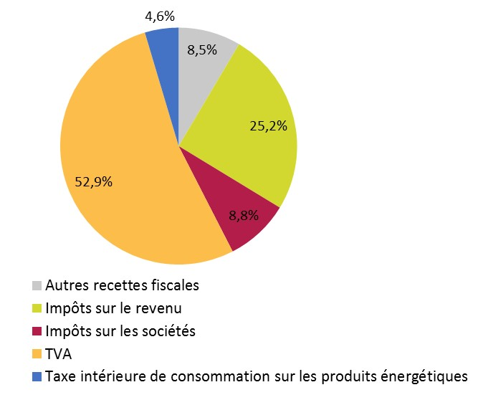
Source : Loi de finances 2018
Exercice :
- À partir du schéma, distinguez quels sont les impôts progressifs et les impôts proportionnels en France ?
- Quelle est la part des impôts proportionnels et des impôts progressifs ?

Aller plus loin

Débat : Le système fiscal français vous paraît-il juste ?

Document 6 : La répartition des dépenses des APU (administrations publiques, en 2016 en Mds €)

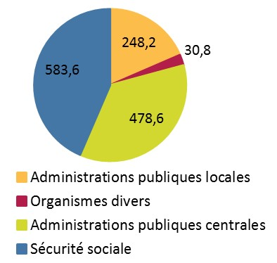 Source : Insee
Exercice :
- Que recouvre les notions d’administrations publiques locales (APUL) et administrations publiques centrales (APUC) ?
- Quel est le poids des dépenses de Sécurité sociale dans l’ensemble des dépenses des administrations publiques ?
- Donnez des exemples de dépenses de chacune des administrations présentées.
- Identifiez les dépenses qui relèvent de la protection sociale.
Aller plus loin : Le RSA
Document 7 : Comment fonctionne le RSA ?
En décembre 2013, le Revenu de solidarité active (RSA) concerne près de 2,3 millions de foyers […] et couvre – une fois pris en compte les conjoints, les enfants et les autres personnes à charge – 4,9 millions de personnes soit 7,3 % de la population française […]. Entré en vigueur en juin 2009, ce dispositif a remplacé deux minima sociaux, d’abord en métropole puis dans les départements d’Outre-Mer: le Revenu minimum d’insertion (RMI) et l’Allocation de parent isolé (API), cette dernière étant réservée aux familles monoparentales ayant à leur charge un enfant de moins de trois ans ou faisant face à une récente séparation. […]
Le volet monétaire du Revenu de solidarité active comporte deux parties. Le premier est le RSA « socle » dont le principe est d’assurer à chaque foyer un niveau de ressources mensuelles forfaitaire dépendant uniquement du nombre de personnes qui le constitue : tout euro de ressources perçu par le foyer vient alors réduire le montant de RSA « socle » qui lui est versé. La logique sous-jacente est donc identique à celle qui existait en RMI ou en API.
Le second volet est le RSA « activité » qui représente un soutien financier pour les personnes en emploi appartenant à un foyer modeste. Cette aide monétaire garantit au foyer un niveau de ressources mensuelles qui croît avec le montant de ses revenus d’activité. Ainsi, chaque euro de salaire supplémentaire perçu se traduit par une baisse des prestations versées de 0,38 € et donc par une hausse du revenu disponible de 0,62 €.

Source : Introduction au dossier sur le Revenu de solidarité active (RSA), INSEE, 2014
Document 8 : L’impact des aides sociales
La prime d’activité a été créée par la loi d’août 2015 relative au dialogue social et à l’emploi. Depuis le 1er janvier 2016, elle remplace la composante dite « RSA activité » du revenu de solidarité active, ainsi que la prime pour l’emploi.
Si l’on prend en compte les deux mesures simultanément, le niveau de vie moyen des 20 % les plus modestes, qu’ils bénéficient ou non de ces mesures, augmente d’environ 120 euros par an, tandis que celui des individus de niveau de vie médian (déciles 4 à 6) diminue légèrement, de l’ordre de 20 euros en moyenne par an.
Les familles monoparentales avec un enfant voient leur niveau de vie augmenter de 160 euros en moyenne par an du fait de la réforme, soit une perte d’environ 50 euros liée à la suppression de la PPE et un gain d’environ 210 euros dû au remplacement du RSA activité par la PA. Le gain moyen est plus limité pour les autres types de ménages, en particulier les couples, pour lesquels la situation est contrastée selon l’activité de chaque conjoint.
Source : France, portrait social, édition 2017- INSEE

Exercice :
À partir des éléments du texte et de vos connaissances, discutez du thème suivant : le RSA améliore-t-il la justice sociale ?

